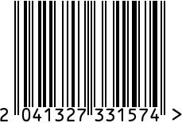
Турка латунная
Артикул: 8010411-RuZons
Вес (г): 587

Габариты (ВхДхШ, см): 13х21,5х8,5
Объем (мл): 400
Состав: латунь, металл, дерево
Цвет: золотистый
Страна: Индия
Продавец: ООО «РУЗОНС»
Адрес: г.Москва, ВН.ТЕР.Г.,
Муниципальный
округ Обручевский,

пр-кт Ленинский, д.111, к.1

Турка латунная
Артикул: 8010411-RuZons
Вес (г): 587
Габариты (ВхДхШ, см): 13х21,5х8,5
Объем (мл): 400
Состав: латунь, металл, дерево
Цвет: золотистый
Страна: Индия
Продавец: ООО «РУЗОНС»
Адрес: г.Москва, ВН.ТЕР.Г.,
Муниципальный
округ Обручевский,
пр-кт Ленинский, д.111, к.1

